Сценарий образовательной деятельности по математике
в подготовительной группе (совместно с родителями)
Тема: Игра-соревнование: Треугольники
Цель: повторение и закрепление представления о том какая фигура называется треугольником.
Задачи: Развивающие
1. Развивать устойчивость внимания, логическое мышление, сообразительность, воображение, память.
2. Развивать умение узнавать в окружающих предметах формы знакомых геометрических фигур.
Воспитательные:
1. Воспитывать умение работать в команде дружно, согласованно.
2. Воспитывать умение работать самостоятельно, парами.
3. Формировать навыки объективно оценивать себя и других.
4. Воспитывать активность, инициативность, организованность.
Обучающие:
1. Закреплять представления о геометрических фигурах.
2. Уточнять представления о том, что у треугольника называется углом, вершиной, стороной.
3. Познакомить с разными видами треугольников.
4. Обучать умениям составлять предметы из треугольников по памяти.
4. Обучать умениям преобразовывать одни фигуры в другие.
5. Закреплять умение ориентироваться на листе бумаги
Речевые:
1. Повторить и закрепить понимание предлогов и наречий- за, перед, под, над, слева, справа.
2. Активизировать словарь новыми внесенными понятиями- равнобедренный, равносторонний, прямоугольный.
Интеграция образовательных областей: Социально-коммуникативное, познавательное, речевое, художественно- эстетическое, физическое развитие
Материал и оборудование: геометрические фигуры, разные виды треугольников, линейка, картинка крокодила, выложенная из геометрических фигур, картинки предупреждающих дорожных знаков, песочные часы, 2 магнитных доски, маркер
Ход ОД:
Дети с родителями встают в круг.
В: Собрались мы снова вместе
Дети, мамы, все на месте.
Мы занятие начинаем,
Вместе думаем, играем
Назовите, что лишнее (демонстрирует карточку с изображенными в ряд фигурами- квадрат, треугольник, прямоугольник, трапеция, ромб)
Дети определяют треугольник, воспитатель показывает фигуру.
В: Докажите, что эта фигура треугольник (дети и родители доказывают)
Какие бывают треугольники? Мамы подскажите детям.
Демонстрирует равносторонний треугольник. Почему он так называется? Как узнать, что он равносторонний (предложить маме с ребенком пойти взять линейку и измерить все стороны фигуры). Далее демонстрируется прямоугольный треугольник, мамы объясняют детям, почему он так называется, также и равнобедренный. А зачем мы изучаем геометрические фигуры? Вы же любите соревноваться? Я вам предлагаю это сделать. Тема соревнования: Треугольники, давайте поиграем, покажем свои умения, знания, узнаем, чему нам надо еще поучиться. Вы согласны?
Дети делятся на две команды, взяв с подноса зеленые и синие треугольники, рассаживаются по командам, родители также берут по треугольнику и садятся рядом со своими детьми.
В: Названия команд уже есть: команда Синий треугольник и команда Зеленый треугольник, вам нужно выбрать капитана.
Далее вспоминаются правила соревнования: быть дружными, не обвинять того, кто ошибся в выполнении задания, а наоборот поддержать, быть дисциплинированными, если правила нарушаются, очко у команды снимается.
Выставляется магнитная доска разделенная маркером на две части, вверху магнитом прикрепляются зеленый и синий треугольники- названия команд
В: Сегодня все конкурсы проводят ваши мамы, они побывают в роли воспитателя.
Выходит первая мама: первый конкурс называется «Ориентировка»
(Поочередно обращается к командам, обращает внимание на ошибки, если они есть)
- возьмите синий треугольник в правую руку и вытяните ее вперед
- возьмите зеленый треугольник в левую руку и поднимите ее вверх
- встаньте перед синим треугольником
- встаньте за зеленым треугольником
- положите треугольники под стул
Мама выкладывает на полу другие треугольники разного цвета, выставляет доску поделенную на 9 квадратов
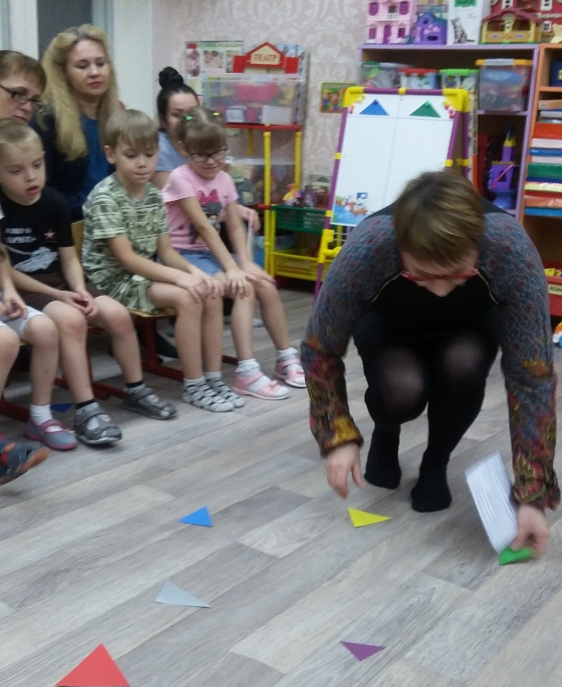
Вызывает любого ребенка с каждой команды:
- возьми самый большой треугольник и размести его в правый верхний угол
- возьми треугольник цвета лимона и размести его в левый нижний угол
- самый маленький треугольник размести под большим
- прямоугольный треугольник прикрепи над желтым
Доска с треугольниками нам еще пригодится.
Мама: Были ошибки у зеленой команды, а у синей?
(На магнитной доске магнитом прикрепляет треугольник выигравшей команде, у какой меньше было ошибок)
Выходит вторая мама: Второй конкурс называется «Посчитай»
Как вы знаете из геометрических фигур можно выложить разные предметы, в том числе и животных, например крокодила (демонстрирует картинку с его изображением, прикрепляет на доску) Вам нужно молча, про себя, не мешая друг другу посчитать только треугольники и когда я спрошу озвучить их количество. (Дети и родители считают, после мама спрашивает сначала каждого ребенка с одной команды, записывая маркером ответы на доске, после родителей, потом детей и родителей другой команды, та команда, у кого меньше ошибок, или их нет, получает треугольник своего цвета на доску.
Выходит третья мама: Третий конкурс называется «Выложи предметы»
Сейчас мы проверим вашу фантазию, сообразительность.
Из треугольников, которые лежат у вас под стульями, нужно построить разные предметы за две минуты на песочных часах, у кого получится больше, та команда и победит. Возьмите треугольники, пройдите к столам, положите их на стол и можете приступать, время пошло.
(По окончании времени, капитан команды называет выложенные предметы-например: елка, кораблик, ракета, конфета, рыбка, выигравшей по количеству команде прикрепляется соответствующий треугольник на доску).
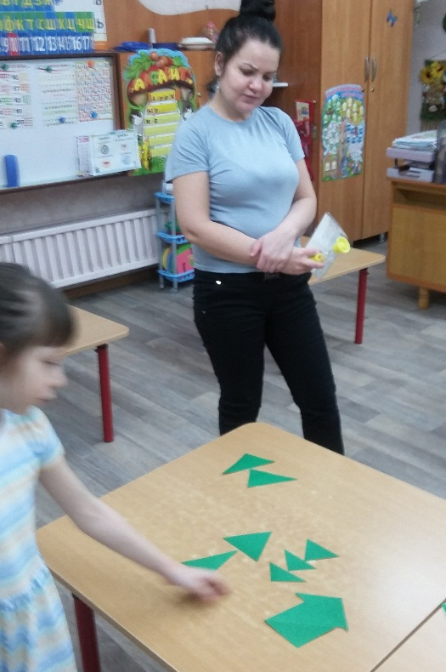
Выходит четвертая мама: Последний конкурс для капитанов и он называется «Выложи по памяти».
(Мама просит одного ребенка разместить на доску в квадраты еще два треугольника, капитаны запоминают расположение треугольников и идут за столы, выкладывают их по памяти у себя на листе, мама просит их не
торопиться, это задание не на скорость)
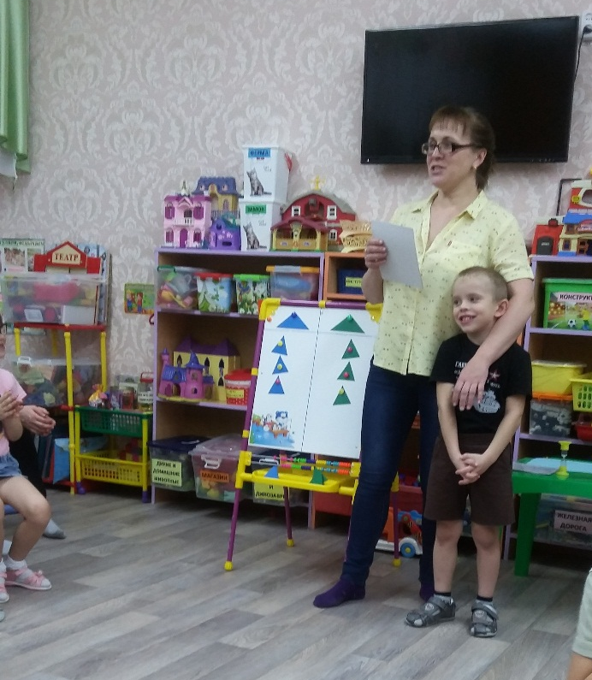
Мама: Пока капитаны выполняют задание, давайте поиграем в игру на внимание «Услышь и хлопни». Я буду называть слова, если услышите предмет треугольной формы, хлопните один раз. Итак, слушаем внимательно: мяч, пирамидка, сложенный зонт, солнце, телевизор, дорожный знак (показывает предупреждающие знаки, дети и родители называют- осторожно дети, ремонтные дороги, падение камней, скользкая дорога), кусок пиццы, морковь, огурец, плечики для одежды.
После игры капитаны демонстрируют выполненное задание, дети и родители сравнивают, подводят итог конкурса, мама прикрепляет соответствующий треугольник на доску.
Воспитатель подводит итог соревнования спрашивает у выигравшей команды почему они сегодня победили? Предлагает после занятия придумать и выложить другие предметы из треугольников, вручает капитану победившей команде кубок, раздает победителям печенье треугольной формы по 5 штук, а проигравшей команде- 3 штуки, благодарит родителей, спрашивает, как им было в роли воспитателя.

